Депутатом Оспищевым Александром Ивановичем на личном приеме граждан в мкр.Центральный 25 сентября рассмотрено обращение жителя ул.Кирова, д.7 по вопросам установки знака ограничения скорости и освещения пешеходного перехода. Разъяснен порядок установки шлагбаумов во дворе.
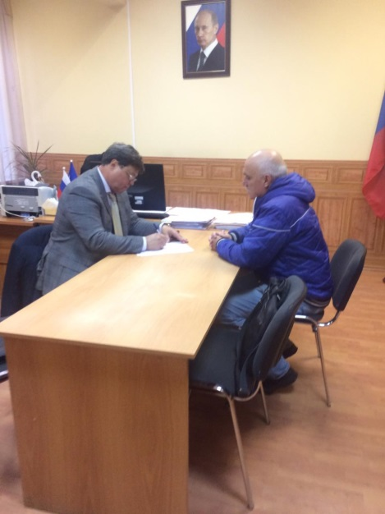

27 сентября в Ямском административном округе на личном приеме граждан к депутату Ежокину Михаилу Анатольевичу обратились жители села Ям ул. Морская с жалобой на неудовлетворительное качество капитального ремонта в домах № 9 и № 10 и на невыполнение контрактных обязательств подрядной организацией в установленные сроки. Разъяснен вопрос о переводе из детского сада «Кораблик» в детский сад «Пчелка». По вопросу размещения спортивных секций на время ремонта ГДКиС «Мир» депутатом направлено обращение в Администрацию городского округа.

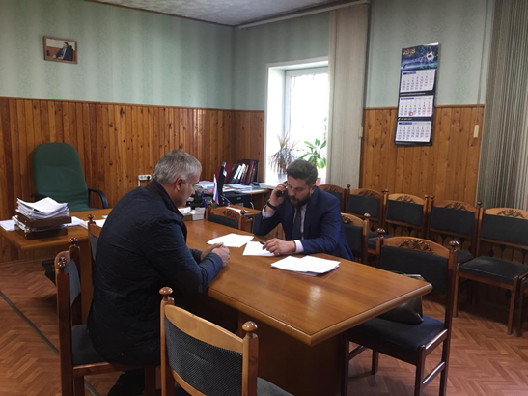

В Никитском административном округе на личном приеме граждан депутат Балакина Ольга Викторовна обсудила с жителями вопрос благоустройства дворовой территории по адресу Домодедовское шоссе, д.4.

